**2008年罕见雪灾：铁路高速大瘫痪，20省受灾，把我国逼成基建狂魔**

[WarOH协虎](https://author.baidu.com/home?from=bjh_article&app_id=1554441625710479" \t "https://baijiahao.baidu.com/_blank)2022-08-09 19:36广东

2008年的北京奥运会，是中国人记忆里的一个盛大节日，世界各国运动员汇聚北京，在半个月的时间里为全人类献上最顶级的竞技比赛。

那一年，世界各国观众在北京看到了中国的发展，见识了中国人的自信。

但他们不知道，在短短的2008年前半年，中国曾经历了两次大型天灾的洗礼，分别是2008年初的雪灾，以及2008年春的汶川地震。

**二者之中，以2008年初的那场雪灾影响最大。**

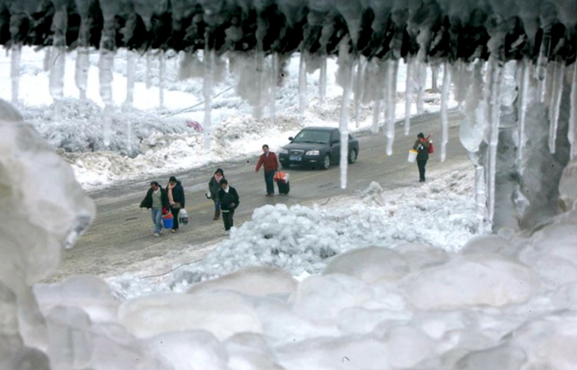

**2008年春节前后的雪灾，是新中国建立后最严重的雨雪冰冻天气，20多个省受灾，华中和华南地区的省份受灾最重，部分地区交通瘫痪，影响了千万人的生活。**

这场雪灾造成了巨大的经济损失，但也成功唤醒了中国人的基建执念，**让中国在后来10年里化身“基建狂魔”，打造出了世界最可靠，最完善的基础设施系统。**

那么，2008年初的雪灾有多严重？中国政府和民间都用什么手段抗击灾害？这场雪灾后，中国在基建上下了怎样的功夫？

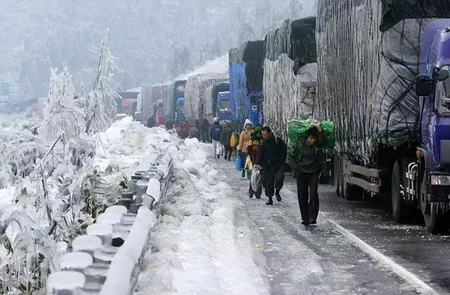

### 一、一场“拉尼娜”，带来冰冻南方的风雪

在2007年到2008年间，太平洋上出现了“拉尼娜”现象，即“圣女”现象。

这种现象和“厄尔尼诺”现象相反，厄尔尼诺是东太平洋水温异常升高，而“拉尼娜”是东太平洋水温长期异常下降，最终导致西太平洋水温高、海面高、水汽足，容易形成风暴。

2008年初，北半球尚在冬天，但因为“拉尼娜”现象，中国南方的湿气流非常密集，并在长江以南和南下的冷空气相遇。

这些水汽如果在春天北上，就会形成暴雨，但**此时北半球在冬天，这些水汽遇冷形成了严重的雨雪天气，把中国中部和南方的大部分地区“冰冻”。**

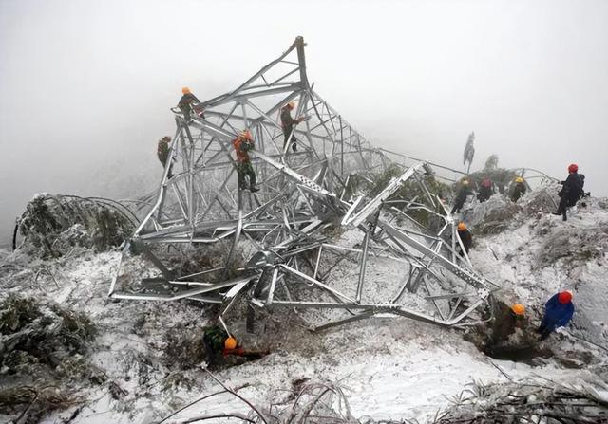

中国南方大部分地区不常降雪，五岭以南甚至从不下雪，所以这些地方的防灾一般是防旱防涝，从未想过有一天会防雨雪、冰冻。

可在2008年的1月初，南方一些地方飘起了雪花，很多南方人还觉得新奇，但当大风夹杂雨雪连绵不断时，这份新奇也就被冲散了。

一场灾难，就这么悄无声息地到来了。

从1月初开始，中国中部、西部20多个省出现连续降雪，最长的降雪时间近一个月。

**这场百年难遇的大雪让南方多个地区的气温突破零度，给交通、能源、水利、通讯等等部门带来了很大的麻烦。**

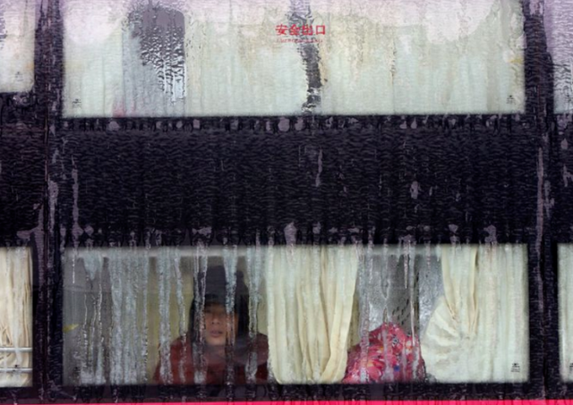

**伴随着降雪的还有结冰，这是个比大雪更难缠的问题。**

中国北方也有大规模降雪，但是因为北方气温很低，雪落下后保持原状，直到天气变暖才慢慢消化。

可是南方地区的温度略高，大雪中伴随着雨点，落地后会很快融化成为混合物。**到了夜间，这些混合物被冷风吹结成冰，把一切所到之处冰封起来。**

连续的降雨夹雪，让这个结冰过程不断堆叠，冰层越来越厚，最后把房子压垮，把汽车玻璃冻裂，把公路封住，甚至输电的高塔都被压塌。

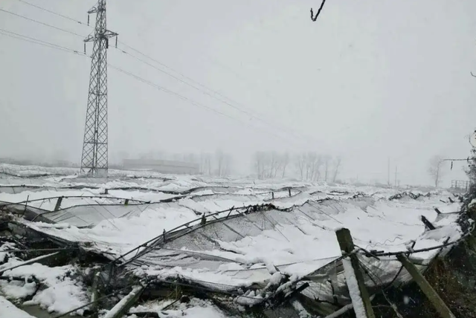

中国南方江西、湖南、湖北、贵州、广西等地的公路因此被大雪和结冰封住，电线被压断，甚至连铁轨都因为结冰而无法运行。

当时，湖南南部的郴州受灾最重，全市断电，一切生产生活停摆，连医院都难以运营，要靠军队储备的能源应急。

郴州也是南北交通的命脉，给铁路输电的高压电线在这里汇聚，在电塔倒塌后，中国铁路的动脉之一“京广铁路”南段因此中断。

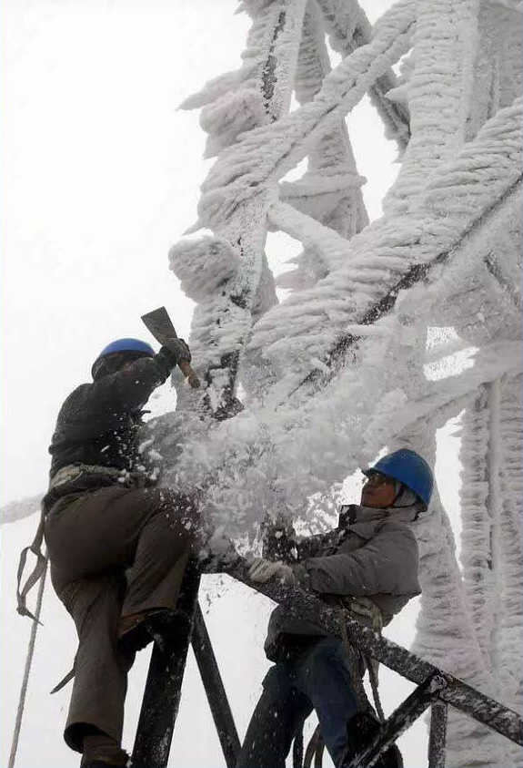

### 二、大雪无情人有情

**2008年1月下旬，地球上最大规模的人口流动——春运开始了，当年春运有1.8亿人要从东部回到西部，可是南方的广大铁路线和公路网已经是半瘫痪状态。**

中国流动人口最密集的地方就是广东，珠三角地区有几千万人从这里出发，回到中西部的老家过年团聚。

可在广州车站，因为电动车头无法开动，广州车站前出现了大拥堵。

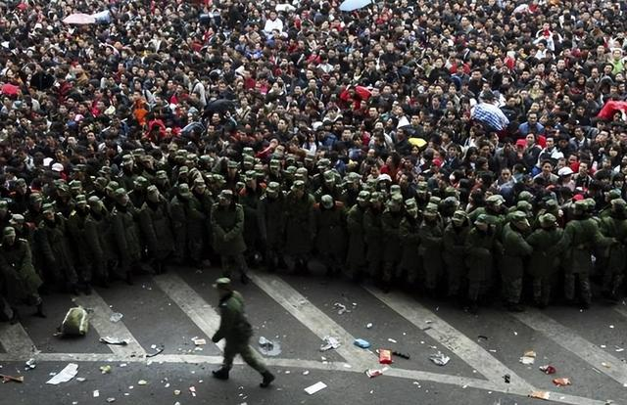

此时，从广东北部到湖南、江西、贵州，**所有高速公路上的大巴车、大货车都因为低温抛锚在半路。**

就算是能动弹的车，司机们也不敢开，因为路面的结冰厚达数厘米，司机都不敢在这种路况驾驶。

**为了生存，高速路上的司机和乘客之间互相交换物资，但物资很快就出现缺口。**

一些地方的泡面、饼干被炒到高价，一包饼干几十块，一桶面上百块。很多人花光了钱，只能在冰天雪地里饿着肚子。

在这种情况下，多个省市组织救援队在高速公路抢险救灾，交警部门和当地志愿者统一采购物资，并在临时服务点免费发放。

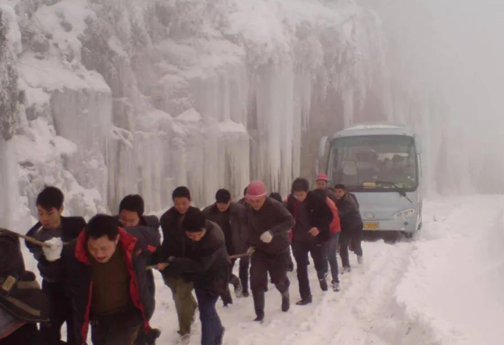

**1月底，从广州北上的列车全部停运，所有火车被堵在了郴州。**

就算是上了火车的人也不好过，列车被迫停在前不着村后不着店的地方，车上的食物和热水都很紧张，泡面成为紧俏物资。

**随着春节临近，广州火车站牵动着全国人民的心，广场上的人从20万变成50万、80万，数不清的乘客挤在广场上，没有食物和水，连下雪都无处躲避。**

为了疏散人群，广东省开始宣传“就地过年”，但是效果不明显。

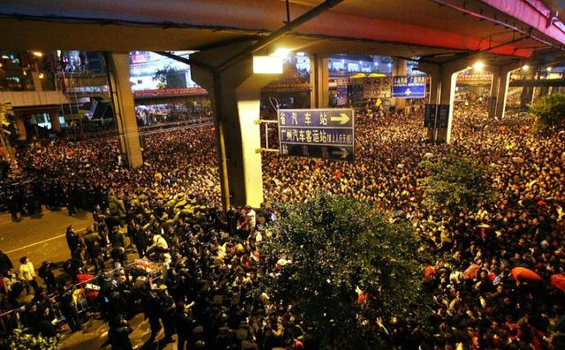

在1月30日，广州火车站前就已经滞留了80万人。

为了维持秩序，数万警察和武警在火车站站岗，广州市政府为乘客提供生活物资，中国南方电网则组织抢修队在湖南山区抢修电路，争取在2月初让铁路网恢复运行。

在抢险过程中，甚至有数位电网工人牺牲在岗位上。

**1月30日，国务院总理来到广州视察，他安抚了群众情绪，并让铁道部立下军令状，5天内要把滞留的旅客全部送走，让大家能赶上除夕。**

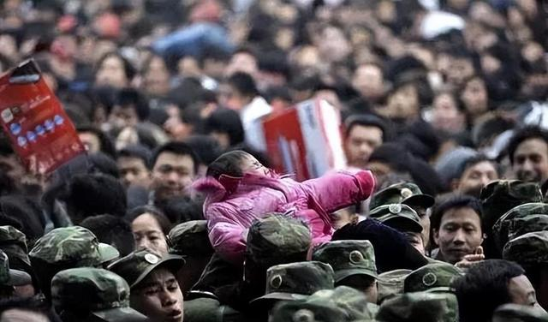

可因为雪灾严重，江西、湖南、广东、贵州很多地区的电力系统陷入崩溃。

在抢修期间，很多农村地区靠烧柴禾取暖做饭。为了解决百姓的生活问题，中央统筹调配，从北方运来大量除冰和除雪设备打通道路，才终于把生活物资送到老百姓手里。

电力恢复后，铁道部也从北方调来了燃油车头应急。

在2月初，广州站也得以陆续送出了70万乘客，持续半个月的拥堵终于宣告结束。

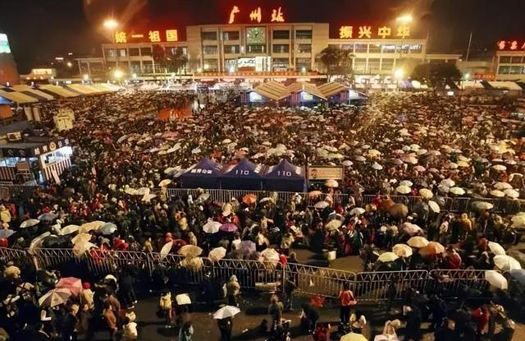

**2008年的这场雪灾，让全国20个省约1亿人受灾，其中7个省严重受灾，造成129人死亡，8700多万亩农作物受灾，48万栋房屋倒塌，产生的经济损失约1516亿人民币。**

一场大雪灾，就让十几个省的电力受影响，贵州、湖南、江西高压电网瘫痪，数百个城镇在大冬天停电。

中国南方的高速路网和铁路网也因为停电和冰冻天气瘫痪，让上千万人滞留在火车站或列车里。

长沙、广州、贵阳这些省会城市的火车站都聚集了10万以上旅客，安全问题很严峻，仅广东就出动40万人次的军警维护秩序，白天黑夜两班倒，一个月没有一天休息。

**当时正是我国经济腾飞之时，奥运会也即将召开，这场灾难提醒了中国政府——中国的基础设施建设，如交通、电力方面确实“只大不强”。**

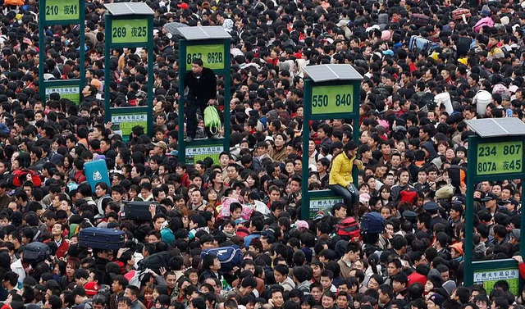

### 三、痛定思痛，中国变身“基建狂魔”

2008年的这次灾害虽延续时间不长，但是影响深远，这种瘫痪式的停摆对社会经济影响极大，对我国的经济发展是个隐患。

2008年夏天，北京奥运结束，中国向全世界交上了一幅完美的答卷。

**从2009年开始，中国开始进入“基建狂魔”模式，政府投入几万亿资金在全国各地大规模建设公共设施。**

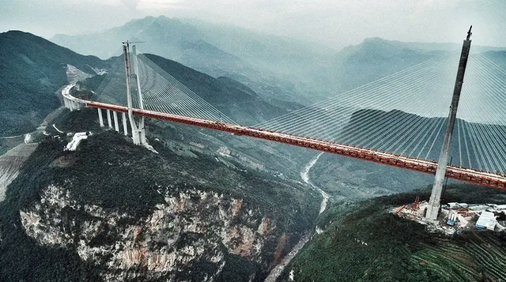

2008年时，我国的运输主要靠公路网和铁路网，当时高速铁路还没有开始建设，老铁路的可靠性差，车速也慢。

而南方的很多山区，大部分只通国道，不通高速，即便是在通了路的地方，路况和配套设施也比较陈旧，抵御自然灾害的能力较弱。

**2009年后，中国的高速公路开始快速增长，中国工人在地势崎岖的南方山地“逢山开路，遇水搭桥”，把西南山区很多千年不通路的地方连在了一起。**

如今，我国20万人口以上的城镇都通了高速公路，98%的建制村都通硬化道路，中西部再偏僻的地方也不例外。

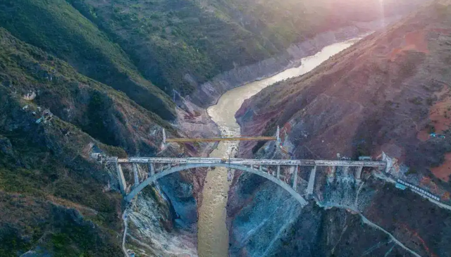

以“地无三尺平”的贵州省为例，2008年时贵州只有以贵阳为中心的几条交通网，连接一些大城市，其他县市只能用国道相连，老百姓回家都是坐车到贵阳，然后骑摩车翻山越岭回家。

今天的贵州每个县都通了高速路，城市之间有高铁网络，山区之间用高架桥连接，鸭池河大桥、六广河大桥、北盘江大桥、六冲河大桥、江界河大桥等超级工程多次刷新世界记录。

**2009年后，我国也逐渐推动高速铁路网建设，花了10年时间打造了世界上最长的高铁网络，覆盖中国所有省份。**

从高铁网络基本成型开始，“春运拥堵”问题也就基本得到了解决，以前一天的路程，现在几个小时就能达到，铁路网运送效率更高了，拥堵也就消失了。

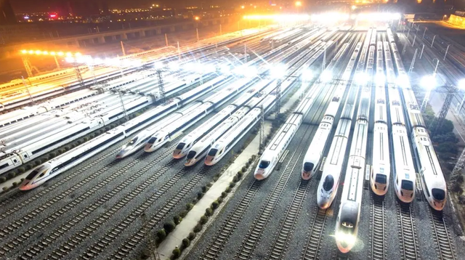

成熟的高铁网络，自然也有依靠强大的电力系统支撑。

**在电力方面，中国南方电网开始学习世界先进经验，建设更大更稳定的高压电路网，并且在乡镇和民间进行设备更新，把几十年前的老线路全部翻新，让电网更加可靠。**

因为2008年雨雪冰冻摧垮了电路，南方电网潜心研究电塔和电线化冻技术，还拿出了领先全国的化冻设备，甚至出口到了国外。

此外，为了防患于未然，中国建设起了世界领先的灾害预警系统，气象卫星配合地面监测，能实时监测气象信息，提前预警灾害，监控灾情。

**今天的中国，已经在铁路里程、高铁速度、高速公路里程、公路铁路桥梁里程、输电技术等方面遥遥领先，成为世界基建最完善的国家。**

可以说，中国“基建狂魔”的起点，就是2008年的那个寒冷冬天。

冰雪也许能冻住大地，但是它永远冻不住中国人战胜困难的决心。

文/商学野

参考资料：

1、《08雪灾纪事》，吕辉

2、《2008:雪灾启示录》，刘波